Развивающая предметно – пространственная среда
Группа «Звёздочки»
воспитатели Крылова С.В.
Владимирова О.С.

Дорогие коллеги! Мы хотим поделиться с вами опытом представления развивающей предметно – пространственной среды в старшей группе компенсирующей направленности для детей с ограниченными возможностями здоровья (ОВЗ) развития в соответствии с ФГОС ДО.
Социализация и интеграция детей с ограниченными возможностями здоровья (ОВЗ) становится приоритетной задачей современного российского общества. Необходимым условием организации успешной образовательной деятельности детей с ОВЗ в дошкольной образовательной организации является создание адаптивной среды, позволяющей обеспечить их полноценную интеграцию и личностную самореализацию в образовательном процессе. Развивающая предметно-пространственная среда позволяет решать конкретные образовательные задачи, вовлекая детей в процесс познания, развивать их любознательность, творчество, коммуникативные способности.
Для оптимального осуществления интеграции необходимо соблюдать специальные условия воспитания и обучения детей с ограниченными возможностями здоровья, организовывать без барьерную среду их жизнедеятельности.
Среда группы организована по пяти образовательным областям, в которых выделяются центры.
• Образовательная область «Социально-коммуникативное развитие»
- Центр игры
Этот центр напрален на обучение социально бытового ориентирования. Сюжетно – ролевые игры «Дом», «Магазин», «Больница».
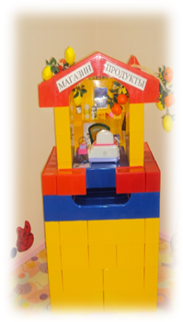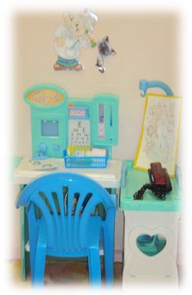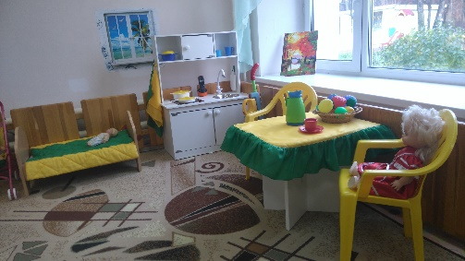

- Центр ОБЖ
В ОБЖ центре располагается уголок ПДД, в котором есть всё необходимое для усвоения детьми правил дорожного движения: макет района с проезжей частью и перекрестком, макет светофора, жезлы, машинки, книжки по теме.
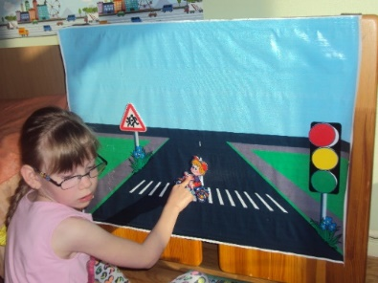

- Центр уединения
Этот центр призван решать одну из задач для детей с ОВЗ - создания благоприятных условий для реализации индивидуальной потребности ребенка в покое.
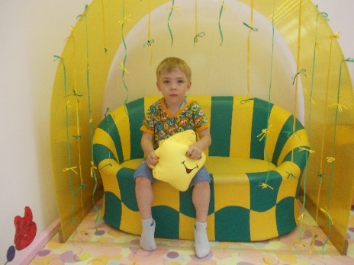
- Центр самообслуживания
Основная задача центра этого – сформировать навыки самообслуживания. В своей работе мы используем метод пиктограмм.
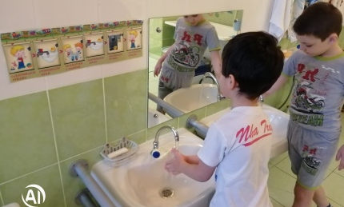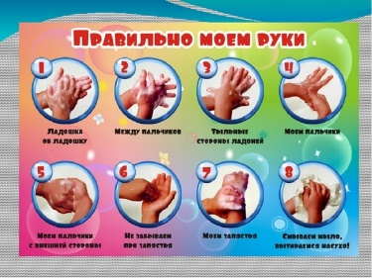
• Образовательная область «Познание»
- Центр сенсорного развития
Для большинства детей с ОВЗ характерны моторные трудности, замедленное формирование памяти, что диктует нам необходимость сенсорного развития за счет демонстрации различных наглядных средств, пособий, способствующих раскрытию сущности понятий сенсорных эталонов. В центр сенсорного развития внесли много новых дидактических игр: «Весёлые резиночки»; «Слон» (для тактильного развития); тренажёр Базарного (для коррекции зрения). Сюда входит сенсомоторный стол, где детям предоставляется возможность выбрать то, что ему по силам, и ориентировано на актуальное ближайшее и перспективное развитие ребенка.
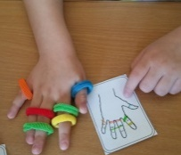
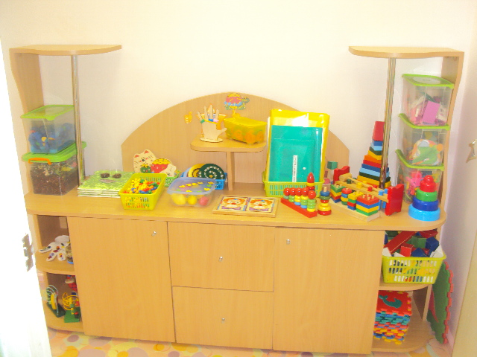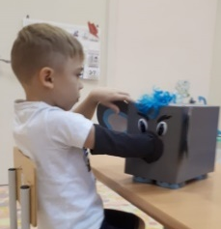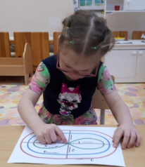

- Центр математики
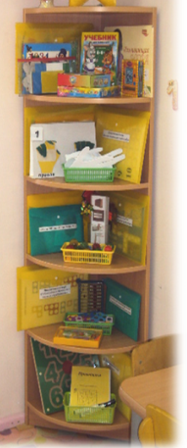
Этот центр направлен на коррекцию недостатков познавательной и эмоционально-личностной сферы детей с ОВЗ для усвоения программного материала по математике и оказания помощи в освоении программы. Дети по мере своих возможностей выбирают игры и пособия для развития математических представлений. Центр обогатили игрой «Математические ладошки» (развитие счетных навыков, ориентировка право – лево и т.д.)
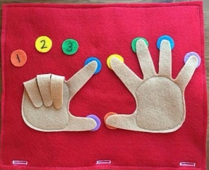

- Центр природы
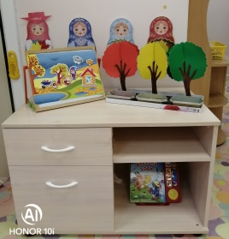
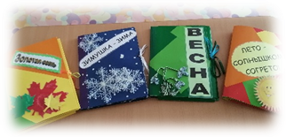
Для формирования у детей знаний и представлений об окружающем мире оборудованы центр природы, в котором дети наблюдают за природными явлениями. На открытых полках центра находятся дидактические игры по изучаемым на неделе лексическим темам. В центр природы внесли много новых дидактических игр: «Матрёшки по временам года»; «Деревья («Листья осени»); изготовили лепбуки по временам года.

- Образовательная область «Речевое развитие»
- Центр речевого развития
В группе оборудован речевой центр, где, подобран наглядно-иллюстрационный материал по лексическим темам, по автоматизации и дифференциации звуков. Приобретены игры для совершенствования диафрагмально-речевого дыхания, различные пособия для ручного праксиса, зрительной памяти и фонематического слуха. В речевой центр внесли новые игры: «Накормим ягоды» (на развитие речевого дыхания); «Пальчиковые дорожки» (развитие мелкой моторики рук).
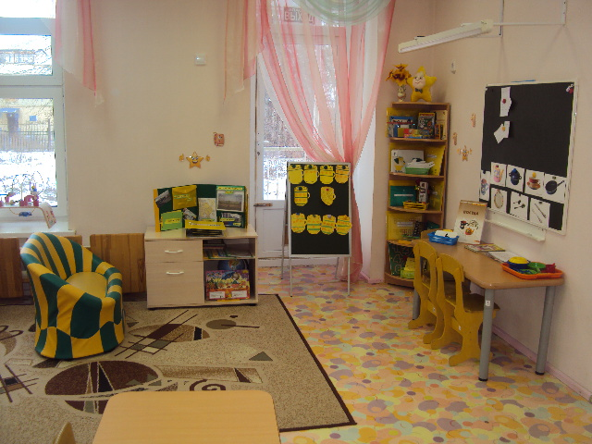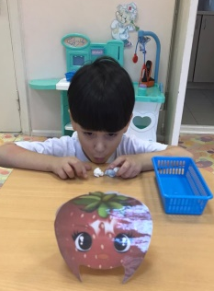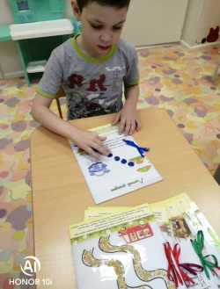

Центр книги
Этот центр направлен на знакомство с книжной культурой, детской литературой, понимание на слух текстов различных жанров детской литературы.
Все книги и иллюстрации (по возможности) обновляются в соответствии с лексической темой недели. Изготовили книгу разговоров «Давай поговорим» - она вся состоит из карточек Пекс, с помощью которых дети могут общаться с взрослыми, а также друг с другом. Одним из направлений работы по социализации наших воспитанников является работа с карточками Пекс, как альтернативная система коммуникации, общении. Также, в наших ребятах мы воспитываем патриотические чувства для этого мы сделали лепбук город Лесной.
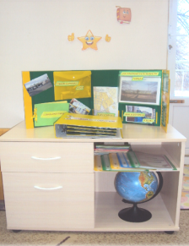
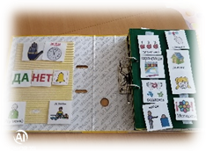
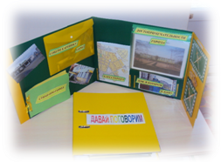

- Образовательная область «Художественно-эстетическое развитие»
- Центр изобразительной деятельности
В центре по изобразительной деятельности созданы условия для того, чтобы дети выражали свои эмоции через рисунки, работу с бумагой, пластилином. У детей формируется усидчивость, сосредоточенность, развиваются психические процессы.
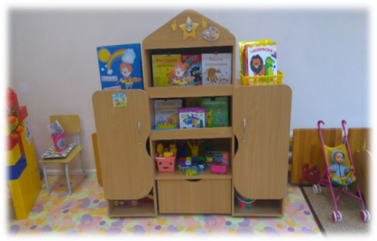

- Центр конструирования
Центр направлен на игровую, познавательную, творческую активность детей, а также двигательную активность, развитие мелкой моторики. Оснащение центра конструирования способствует эмоциональному благополучию детей в группе, дает детям возможность для самовыражения. Центр содержит достаточное количество строительного материала разных размеров, игрушки для обыгрывания построек, конструкторы разных видов.
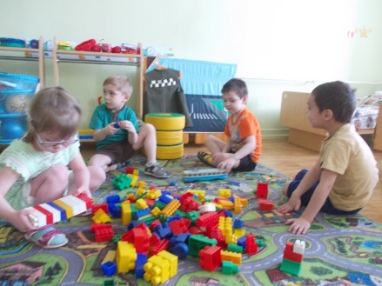
- Центр театра
Этот центр позволяет детям раскрепоститься, проявить себя. Все виды театра доступны для детей.
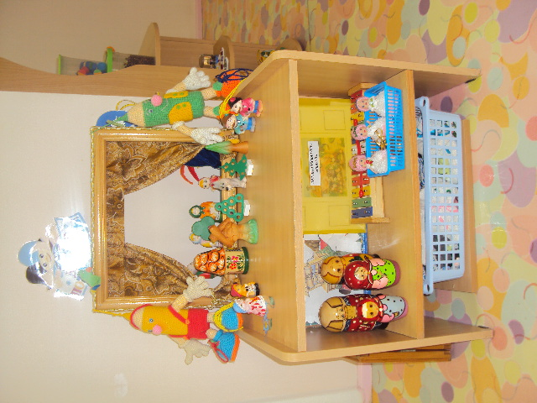
• Образовательная область «Физическая культура»
- Центр физического развития
Этот центр способствует приобретению опыта в двигательной деятельности детей, развитию координации и гибкости. Способствует правильному формированию опорно-двигательной системы организма, развитию равновесия, координации, выполнению основных движений. А так же направлена на охрану и укрепление здоровья, развитие физических качеств. Способствует становлению ценностей здорового образа жизни.
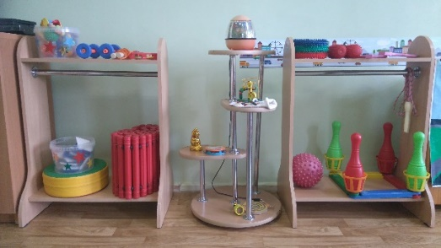
Все эти центры организованы в соответствии с АООП для детей ОВЗ детского сада.
Все наши центры выделены символами, с помощью символов ребёнок берёт и возвращает игру на место, большинство детей в выборе игрового материала самостоятельны, но остальным необходимо помогать.
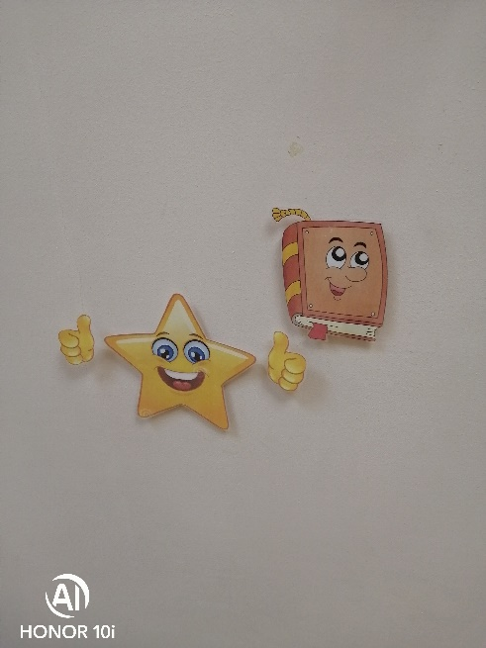
Как мы уже говорили, одним из направлений работы по социализации наших воспитанников является работа с карточками Пекс, как альтернативная система коммуникации, общения. Для того чтобы ребятам легче было запоминать мы сделали визуальный план в него входят: режим дня, время года, части суток (планирование совместной деятельности).
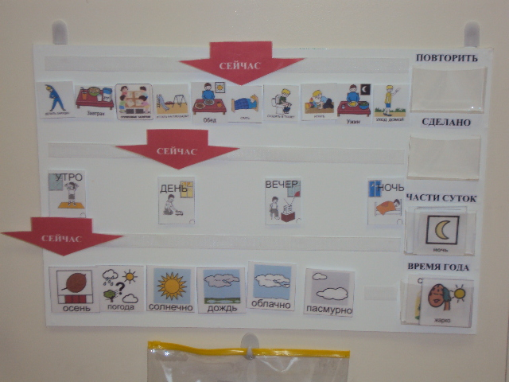
Поскольку нашу группу посещают воспитанники различных категорий ограниченных возможностей, мы выстраивает образовательное пространство с учетом их индивидуальных особенностей.
Так для детей с ЗПР и для детей с синдромом Дауна важно разнообразие игрушек и пособий по одной и той же теме, многообразие алгоритмов, схем, моделей последовательности действий, по развитию связной речи, что связано с особенностями мышления, развития процессов внимания и памяти.

0Дети с ограниченными возможностями здоровья в условиях детского
сада комбинированного вида нуждаются в визуальной поддержке (визуальные и коммуникативные подсказки), как во время организованной образовательной деятельности, так и в режимные моменты.

Визуальные стимуляторы
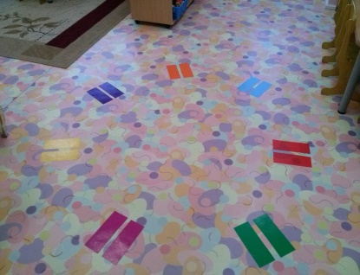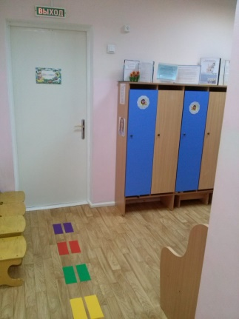
Ориентировочные: фотографии ребенка, фотографии сотрудников ДОУ, информационные таблички при входе в помещения ДОУ, пиктограммы, цвет (привлекающий ребенка).
Коммуникативные: таблички с печатным текстом, коммуникативный альбом, коммуникативные панно или доска (в группе).
Социально-поведенческие: иллюстрированные списки правил поведения, серии картинок с алгоритмом социальных действий.
Для детей с нарушением зрения основными задачами образовательной деятельности является создание условий для развития и совершенствования всех видов восприятия, обогащать их чувственный опыт; развития осязательного восприятие, а именно тактильных и кинестетических ощущений, микро и макромоторику.
Так же хотим, представляем Вашему вниманию одну из форм работы с родителями в раздевальной комнате - «информационный зонтик», на котором мы размещаем общую и индивидуальную информацию.
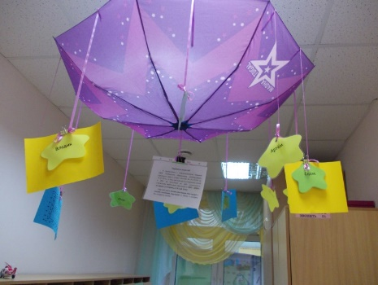
Развивающая предметно – пространственная среда позволяет нашим воспитанникам осуществлять право выбора для себя чередовать их в течение дня, а педагогам дает возможность организовать образовательный процесс с учетом индивидуальных особенностей детей. Созданные нами условия РППС и комплексное сопровождение детей с ОВЗ дает положительный результат.
Благодарим за внимание!

